知覚心理学・色の知覚と錯覚
2008/6/13 by 北岡明佳

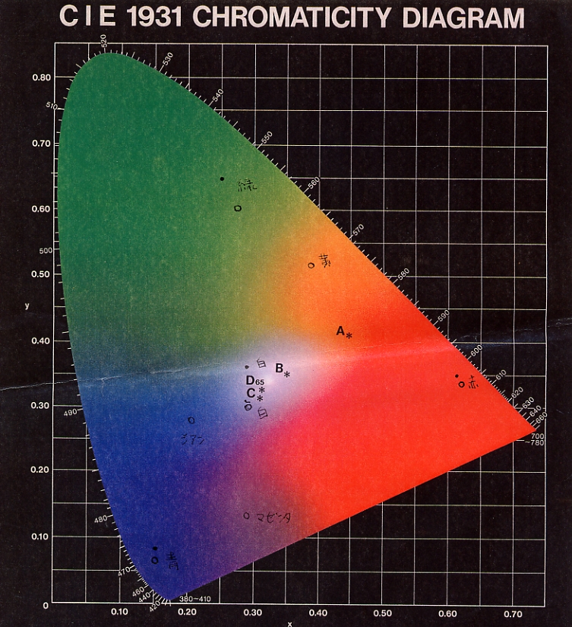CIE色度図

